|  |  |  |  |
| --- | --- | --- | --- |
| Säffle kommun Teknik- och fritidsförvaltningen | **Föreskrift** | | Sida  1(7) |
| Datum  2017-01-01 | Diarienummer | |
|  |  | |
|  | | | |

**GRÄVNING I ALLMÄN PLATSMARK**

**Rev A 2021-04-22**

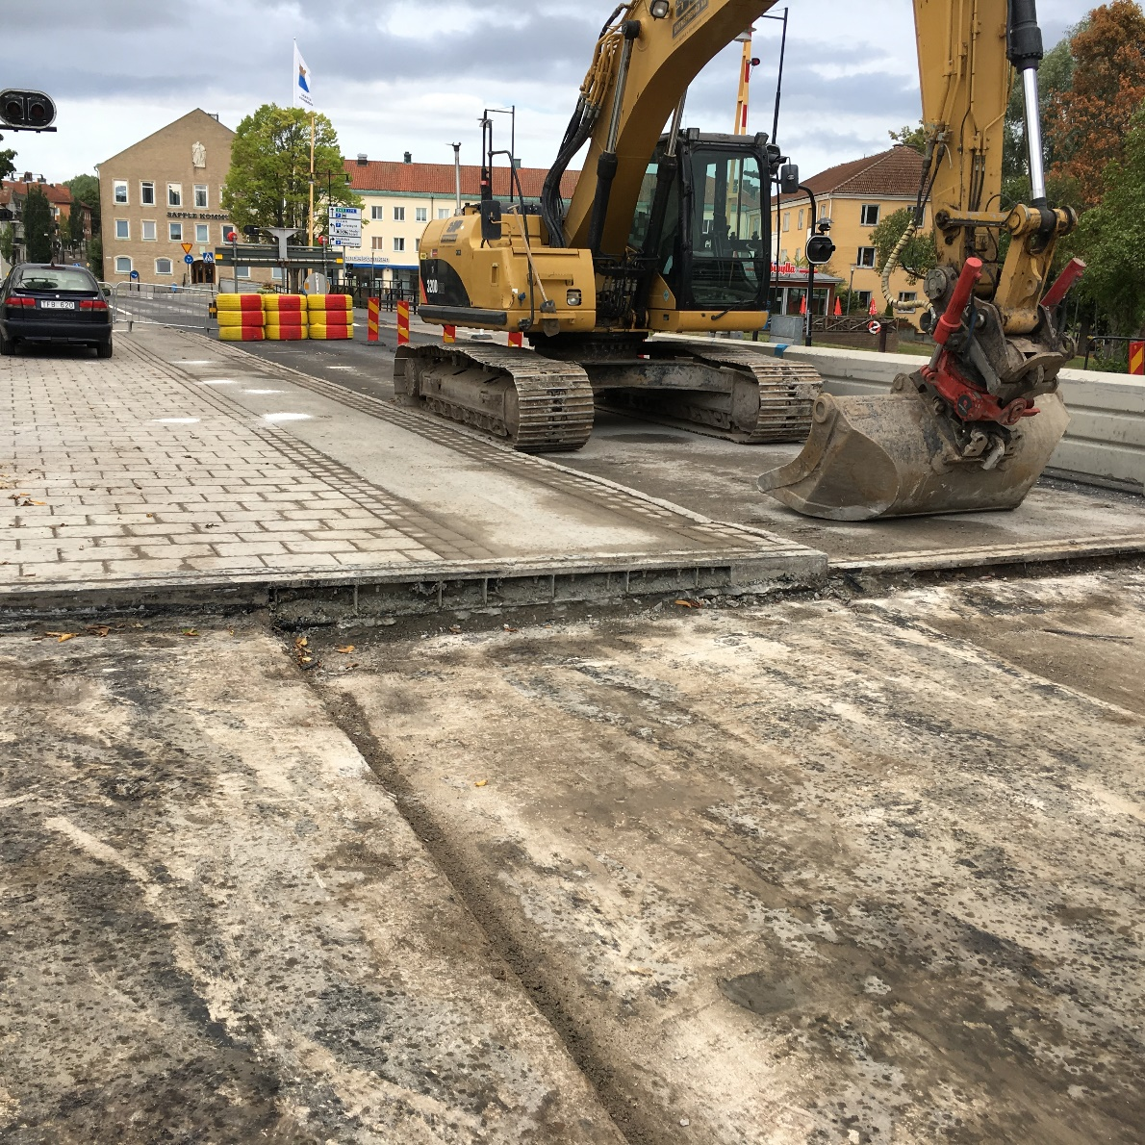

Dessa föreskrifter har tillkommit för att inom Säffle och Åmåls kommuners väghållningsområde reglera förhållandena mellan kommunens ansvar som väghållare och den som utför eller låter utföra ledningsarbeten eller annat markarbete i allmän platsmark.

Med allmän platsmark avses mark som i detaljplan är reglerad som väg, gata, park eller natur.

Syftet med dessa föreskrifter är att upprätthålla trafiksäkerhet samt att trygga kvalitet i

återställningsarbetet så att berörd anläggning erhåller minst tidigare teknisk livstid.

Föreskrifterna ses successivt över och revideras med hänsyn till nya krav i lagar, allmänna anvisningar och vunna erfarenheter.

Tillsammans med dessa föreskrifter gäller i tillämpliga delar aktuella upplagor och tillägg till:

* Anläggnings AMA 17
* Svenska Kommunförbundets skrift ” Handbok Arbete på Väg
* AFS 1993:3, 81§ Säkerhetsanordningar och utmärkning av gatuarbete.

|  |  |
| --- | --- |
| **Tillstånd** | Innan grävningsarbete i allmän plats påbörjas/beställs ska byggherre (lednings- eller fastighetsägare) inhämta grävningstillstånd. Tillstånd skall sökas för varje arbete före arbetets påbörjande. **Grävning utan tillstånd får inte förekomma.**  Kommunens beredningstid är normalt två veckor efter ankomstdag.  Sökanden skall ha gjort en anmälan på ledningskollen.se innan grävansökan.  Kontroll om ev. samordning med övriga ledningsägare skall vara gjord av sökanden.  Tillståndet söks på [www.saffle.se](http://www.saffle.se) och www.amal.se  eller [https://saffle-amal.panorama-gis.se](https://saffle-amal.panorama-gis.se/)  Tillståndet är villkorat så vid återkommande fel i arbetet, arbetsmiljö eller ohörsamhet på tillståndsgivarens uppmaningar kan grävstopp, viten eller indraget grävtillstånd ges. |
| **Samförläggning/**  **samarbete** | Vid ansökan om samförläggning/samarbete skall huvudansvarigt bolag med kontaktperson(er) namnges, (namn, adress, telefonnummer).  Övriga parter med kontaktperson(er) skall namnges i ansökan.  Tillståndsinnehavaren (sökanden) är kommunens part under planering, bygg- och garantitid gällande ansvar, direktiv och ekonomi. |
| **TA-Trafik-anordningsplan** | Vid arbete där någon form av trafik förekommer och där ingrepp i den normala trafikföringen inte går att undvika skall tillfällig trafikanordningsplan upprättas av ansvarig för arbetet. Planen skall redovisa hur trafikföringen skall lösas på  säkert sätt (förbiledning, säkerhetsanordningar, skyltning mm.), arbetets art/omfattning, tidpunkt för igångsättande och slutförande samt vem som är ansvarig för arbetet (namn, adress, telefonnummer). Stor vikt läggs på säkerheten och framkomligheten för de oskyddade trafikanterna.  Vid komplicerade omständigheter där totalavstängning av körbana inte går att undvika skall även plan för omledning av den motordrivna trafiken redovisas. Gång- och cykeltrafiken skall alltid ges funktionell och säker passage genom eller omedelbart intill arbetsområdet.  I vissa fall, såsom exempelvis vid totalavstängningar av körbana, krävs utfärdande av tillfälliga lokala trafikföreskrifter alternativt väghållarbeslut vilket gatuenheten ombesörjer. TA-plan skall lämnas in för godkännande till kommunens trafikingenjör i samband med grävtillstånd söks. Trafikingenjören nås genom telefon nr 0533-681750.  [https://saffle-amal.panorama-gis.se](https://saffle-amal.panorama-gis.se/) |
| **Vägmärken** | Den som är ansvarig för utmärkning/skyltning ska ha genomgått kurs ”Säkerhet på väg” och vara godkänd.  Om arbetsplatsen inte utmärkts korrekt, skyltar eller avstängningsanordningar ramlat omkull eller annan fara uppstått för trafiken, larmas i första hand byggherrens entreprenör**. I de fall kommunen tvingas ingripa, debiteras byggherren kostnad för denna utryckning, normalt 5000 kr per anmärkning.**  Behöver vägmärken eller gatuskyltar monteras ned, ska dessa sättas upp provisorisk under byggnadstiden och återuppsättas i ursprungligt skick vid arbetets slutförande.  Under byggtid skadad vägutrustning skall ersättas med ny vägutrustning på sökandes bekostnad. |
| **Träd och annan vegetation** | Vid all slags ledningsarbete skall special hänsyn tas till växtlighet.  Skall arbetet bedrivas innanför trädets droppzon, d v s trädkronas utbredning, skall detta anges i ansökan. |
| **Fastighet** | Berör schakt utfart från fastighet ska fastighetsägaren informeras innan arbete påbörjas. |
| **Syn** | Syn utförs främst vid större arbete som menligt påverkar trafik, fastighetsägare mm. Eventuellt behov av syn beslutas av Tekniska kontoret och anges på grävningstillstånd. |
| **Ansvar** | Byggherren svarar gentemot kommunen samt tredje man för all skada, förlust, men och intrång som kan uppkomma till följd av anläggningens utförande, bibehållande, nyttjande eller borttagande. **Ledningsägare ansvarar för sina betäckningar, skötsel, underhåll och utbyten, liksom för eventuella skador som förorsakas av dessa.**  **Entrepenören har arbetsmiljöansvaret för utförandet av arbetet BAS-U.** Detta innefattar ansvaret för personalen i trafikmiljön, att man upprätthåller TA-planer ect. Kommunen har rätt att utföra kontroller på att lagar och förordningar följs.  Byggherrens ansvar gentemot kommunen inskränks inte av eventuell garanti från hans entreprenör.  Fram till dess att återställningsarbetet är utfört betraktas uppgrävd yta som arbetsplats för vilken ledningsägaren har odelat ansvar. |
| **Sågning/skärning**  **av beläggning** | Innan schaktning påbörjas skall sågning eller skärning av bituminösa lager utföras. **Kontroll om asfalten innehåller vägtjäran skall göras.** Hantering av massor bekostas av entrepenören. |
| **Ledningar**  **Befintliga** | Innan arbete påbörjas skall kontroll av placering av befintliga ledningar göras. Anmälan till ledningskollen.se är en förutsättning för att få gräva i all mark.  Kommunens VA och belysningsledningar finns inte med i ledningskollen. Information om VA ledningar kan fås genom kontakt med VA enheten. Ring 0533-681750 och fråga efter VA-ingenjör.  Information om belysningsledningar fås genom kontakt med Gatuenheten. Ring 0533-681750 och fråga efter Gatuingenjör.  Finns det enligt utsättning bef ledning på platsen måste entreprenören säkerställa att dessa inte skadas. Endast personal från kommunens gatu/VA enhet får hantera de kommunala VA anläggningar, om ej annat avtalats. Om arbeten utförs i närheten av sådan anläggning skall dessa skyddas mot åverkan och förorening |
| **Asfaltering i Säffle och Åmål**  **2021** | I säffle och åmåls kommuner utförs asfaltsarbeten av vår upphandlade asfaltsentrepenör.  2021 är detta  Peab Asfalt AB.  Kontakt personer är  Thomas Hellström  0733-848379  [tomas.hellstrom@peab.se](mailto:tomas.hellstrom@peab.se)  Niklas Strand Mobil 0725333168  [Niklas.Strand2@peabasfalt.se](mailto:Niklas.Strand2@peabasfalt.se) |
| **Särskilda anvisningar för grävning i allmän mark i samband med grundförlagda ledningar inom Säffle och Åmåls kommuner** | Kringfyllning och läggningsdjup för kablar eller rör skall utföras enligt mark AMA. Inga kablar accepteras i överbygganden. Markeringsband utlägges för respektive kabelsort; el gul, tele orange och kabelteve/fiber grön färg. Kontroll av överbyggnadstjockleken görs i samband med grävning.    Fyllningshöjd är 40cm. |
| **Schakt** | Kedjegrävare får inte användas i belagd yta.  Schaktgrav skall planeras och förläggas på säkert avstånd till vägbanekant/belagda ytor för att minimera bärighets- och grävrelaterade kantskador i bundna och obundna överbyggnadslager.  Ledningsschakt som korsar väg ska utföras så att trafiken inte onödigt hindras och ska ha återfyllt inom två dygn.  Schakt ska utföras med säkerhet mot ras och skred.  Schaktmassor får inte läggas vid sidan av ledningsgraven så att trafik eller vägunderhåll hindras.  Kring fyllning och läggningsdjup för kablar eller rör ska utföras enligt senaste AMA Anläggning. Markeringsband utlägges för respektive kabelsort; el gul, tele orange, kabel tv grön och fiber svart färg.  Schakt skall i första hand utföras enligt denna föreskrift.  Schakt under betongkantsten (tunnel-schakt) får ej ske. Kantsten skall avlägsnas för att möjliggöra packning när schakt passerar kantstenslinje, och återsättas med ny sten. |
| **Återställning av schakt**  Återfyllnad av obundna lager | Om schakt återfylls med tjälskjutande material får detta icke läggas närmare ytan än 80 cm i körbanor och 50 cm i gång-och cykelbanor.  Återfyllnad av obundna lager skall utföras enligt gällande anläggnings AMA, tabell CE3 och CE 4.  Materialtyp enligt anläggnings AMA tabell CE1 och CE2.   |  |  |  | | --- | --- | --- | | *Gatutyp* | *Bärglager 0-40* | *Förstärkningslager 0-100* | | Huvudg. Industrig | 8 cm | 44 cm | | Lokalgata | 8 cm | 24 | | Cykelbana | 8 cm | 24 | | Gångbana/Trott | 8 cm | 27 | |
| **Återställning av bitumenbundna lager, skärning/bredd** | **Beläggningar**  Körbanor beläggningskanten läggas i gatumitt alt. skall hela gatubredden beläggas om det vill säga efter schaktning kan schakten återställas men hela ytan fräses om och beläggs till vägmitt. Trottoarer/GC-vägar läggs om till full bredd.  Vid återfyllningen ska asfalten rensågas 50 cm utanför schaktkanten. Ytan skall varaparallell med eller följa gatans huvudlinjer. Tvärgående ledningar skall förläggasvinkelrätt mot kantstöd/ dikesbotten. Vid sneda ledningar över gata skall schakt och återställning ske vinkelrätt mot kantstöd. Asfaltkanten skall vara jämn och slät samt stå lodrätt mot underlaget.    Skarvar skall i första hand fräsas in med 50cm överlapp.  Körbanor = hela bredden läggs om. (vägbredd <8m)  Gångbanor = hela bredden läggs om.  Om stillastående vatten förekom innan arbetet, skall entreprenören under återställningen medverka till att förhindra stillastående vatten.  Avstämning av återställning skall ske med gatuingenjör vid varje fall. |
| **Beläggning**  **Uppbyggnad** | |  |  |  | | --- | --- | --- | | *Gatutyp* | *ABT/ABS* | *BUNDET BÄRLAGER*  *AG16* | | Huvudg. Industrig | 30mm | 50 mm | | Lokalgata | 30mm | 50 mm | | Cykelbana | 30mm | 50mm | | Gångbana | 50mm | - |   VAL av slitlager och bundet bärlager görs utifrån gällande avtal samt objektstyrda förutsättningar som trafikmängd, överbyggnad, underbyggnad. Men ovanstående tabell utgör riktlinje om inget annat anges.  På återställd asfalterad yta skall bärigheten vara minst likvärdig som omgivande befintlig asfalt. Ersättning för tillägg för högre bärighet än befintlig bärighet ersätts ej.  Provisoriska lagningar i trafikerade ytor skall omgående ske med asfaltmassa typ AG till in till liggande beläggningshöjd. Beläggningen skall vara av samma typ och tjocklek som den borttagna.  *Beläggningsarbeten utförs i huvudsak mellan 15 april och 30 oktober.* |
| **Betäckning** | Höjdjustering utförs till omgivande beläggning.  Vid justering av betongbrunnar får endast betongpassdelar och högst en plastring användas. Passdelar får ej ha en större sammanlagd höjd än 250 mm. Färdig beläggning ska ligga som mest 5 mm under och max 10 mm högre än ränndalar |
| **Kantsten och**  **plattytor** | Kantstenar, sten och plattläggning återställs med material, kvalitet, utseende och ev. mönster i enlighet med den upprivna.  Vid uppgrävning av kantsten kan det i vissa fall bli aktuellt att sänka denna vid återställning för att t ex förbättra tillgängligheten för rörelsehindrade eller höja om kantsten är för låg. Detta beslutas i samband med syn eller anges på grävningstillstånd  Plattytor återställs med minst 1,5 gånger plattbredden utöver det avstånd som gäller vid rensågning till stött schakten. |
| **Återställning av grönytor** | Ytan ska återställas till ursprunglig utformning med ytmaterial av samma beskaffenhet som före arbetena. |
| **Försegling av beläggnings-skarvar** | **DCD.1**  **Försegling med bitumenemulsion eller bitumenlösning (F)**  *MATERIAL-OCH VARUKRAV*  Stenmaterial till pågrus skall vara fraktion 2/4, 23/5, 2/6 eller 0,6 mm.  Bindemedel ska väljas enligt specifikationerna i TRVKB Bitumenbundna lager 13, avsnitt 2.1.1.2 tabell 2-4 så att aktuella krav uppfylls.  *UTFÖRANDEKRAV*  *Arbetsrecept*  Arbetsrecepten ska omfatta följande uppgifter   * Pågrusmängd * Siktningskurva för pågrus * Bindemedelsmängd * Bindemedelstyp   *Utläggning*  Bindemedel ska spridas med rampspridare, allternativ med **kanna i så stor mängd att underlagets porer blir väl fyllda.**  Bindningsmedlets spridningstemperatur skall vara enligt tabell AMA DCD.1/1 dvs. för bitumenemulsion är spridningstemperatur 50-80°C  och för bitumenelösning är spridningstemperatur 20-35°C.  Pågruset ska spridas med pågrusspridare så att ytan täcks helt.  Stenmaterial ska vara jämnt fördelat utan ansamlingar. |
| **Kontroll, Besiktning och garanti** | Inmätning av ledningar skall göras av ledningsägaren.  Inmätning skall göras i Sweref 99 1330 (Säffle)  Inmätning skall göras i Sweref 99 1200 (Åmål)  Höjdsystem i bägge kommunerna är RH 2000  Ledning som påträffas vid grävning skall omgående anmälas till respektive ledningsägare för besked om åtgärd och eventuell besiktning.  Byggherre svarar för tillsyn och underhåll av arbetsplatsen tills kommunen godkänt arbete.  För samtliga återställningsarbete inkl. växtmaterial gäller 3 årsgaranti. Innan garantitiden går ut ska gemensam garantibesiktning göras.  Om ledningsägare inte utför påtalande brister, kan kommunen utföra dessa åtgärder på ledningsägarens bekostnad. |
| Särskild avgift | Om byggherre förfar egenmäktigt, dvs. gräver utan tillstånd kan åtgärden komma att polisanmälas eller att kommunen tar ut en särskild administrativ avgift. (Se punkt, Tillstånd, sid 2) |